班级动态
2024.3.13
- 早晨入园
应到30人，实到26人，缺勤人数：5人，缺勤人：高枕北、佘欣仪、张翼遥、娄俊皓、王安怡。今天大部分幼儿都能按时来园，能有礼貌地和老师打招呼。

二、点心时间
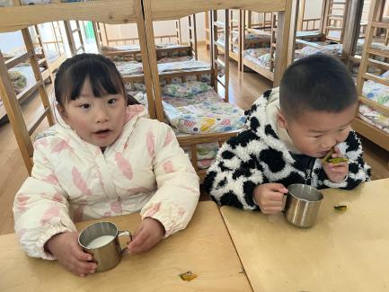
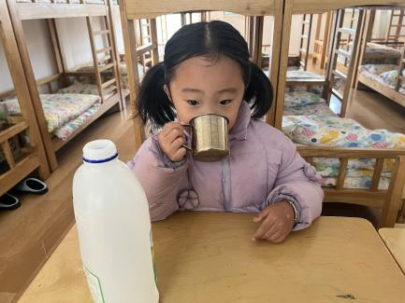
早晨入园后，孩子们进行自主点心，他们能有序地洗手、拿杯子、倒牛奶、吃点心，基本了解了点心的每个环节和顺序，并在提醒下有序地做好每件事情。
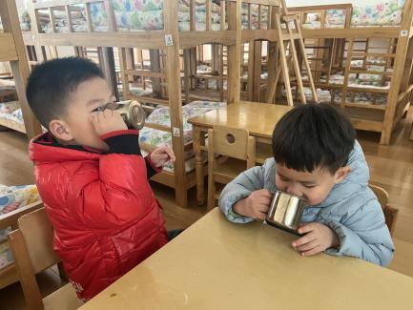

三、户外活动
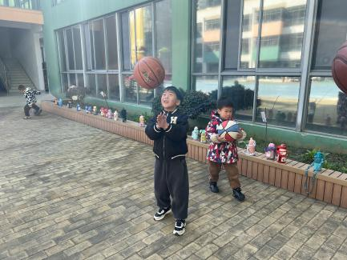
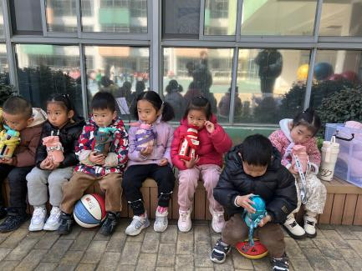
今天孩子们玩了骑小车的游戏，孩子们自主游戏，游戏中孩子们达到了一定的运动量，并及时补充水分并适当地休息。
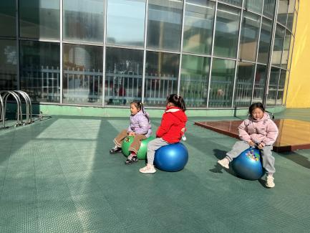

四、集体活动
今天的集体活动是体育《好朋友抱一抱》
本次活动是用游戏的形式锻炼孩子的动作灵敏性和反应能力。活动中就是创设好朋友抱一抱的情景，让幼儿能听口令学会按不同的人数抱在一起。活动分别是两个人抱一起、三个好朋友抱一起、四个好朋友及五个好朋友抱一起，在自主找朋友的过程中感受朋友在一起的快乐，同时通过游戏练习孩子动作的灵敏性。
活动中，陈逸涵、王翌智、金子皓、刘天睿、魏沐恩、柴郝煊、张知予、万弈、李炘睿、付雨瞳、冯桐曦、佘欣仪、王沐昕、吕一诺、刘佳怡、华初墨、卓沐锦、相悦婉、肖童芮、赵玥、徐洛梵、蒋六一、蔡锦然、张子俊、袁昱程、穆乔洋能根据老师报出的数字与同伴快速抱团，提高反应能力，并能积极愉快地参与活动，体验合作成功带来的快乐。

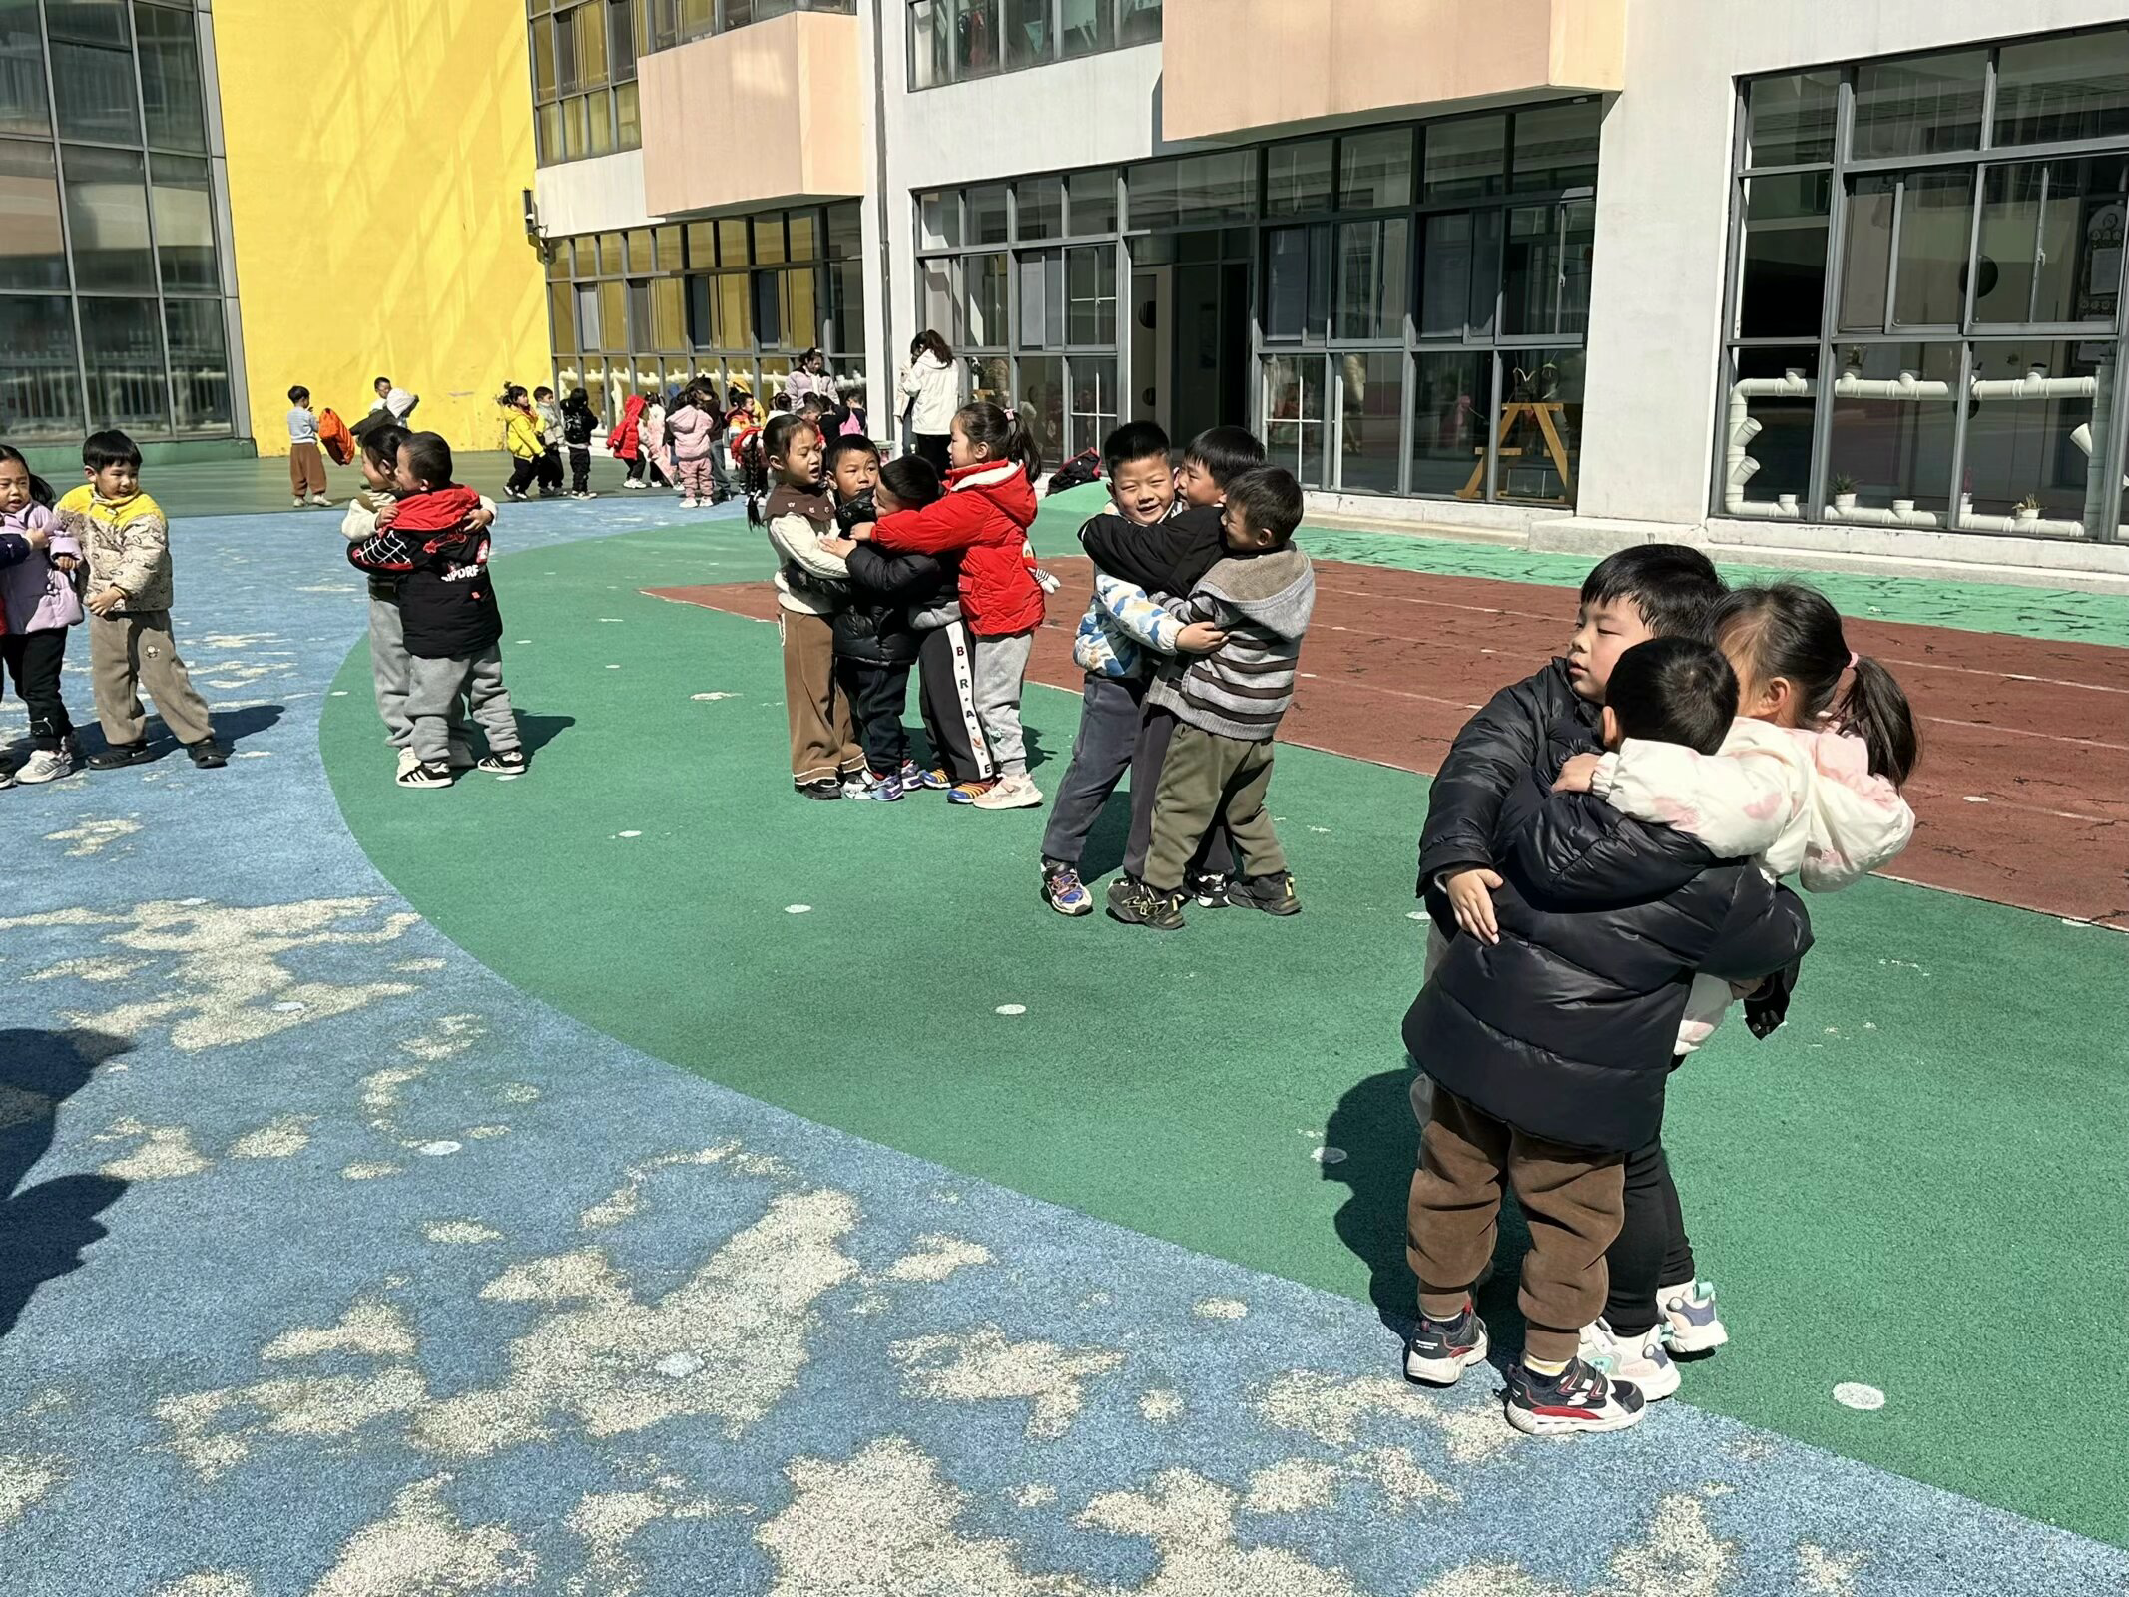
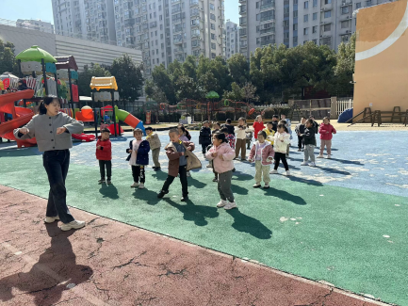
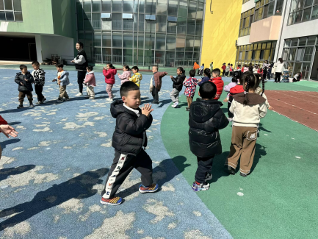

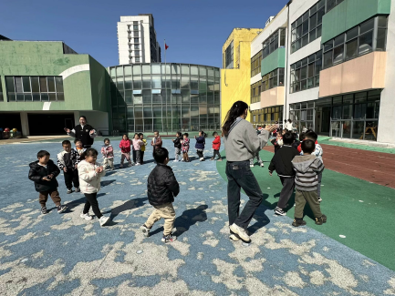
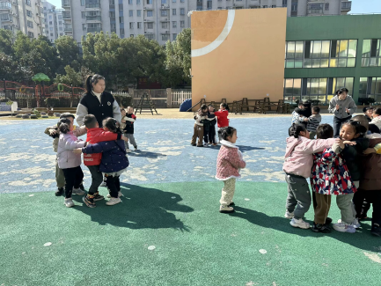

五、区域游戏
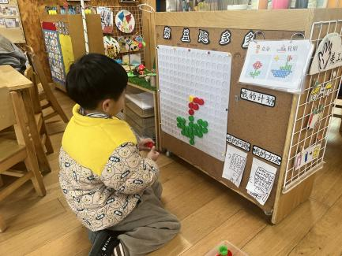
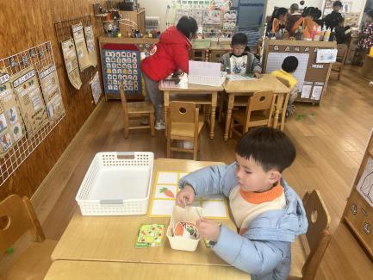
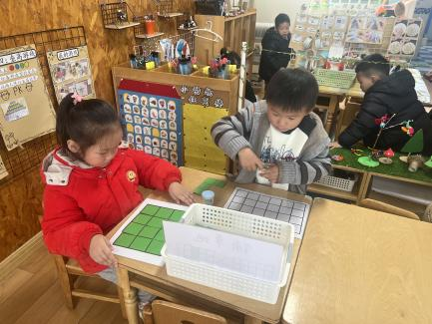
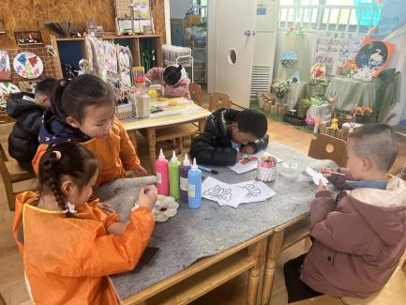
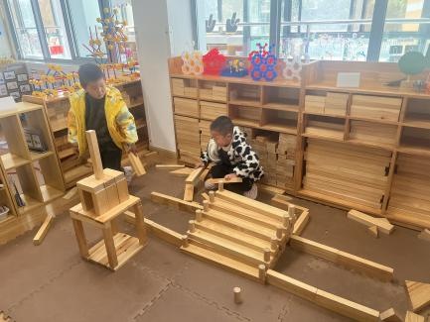
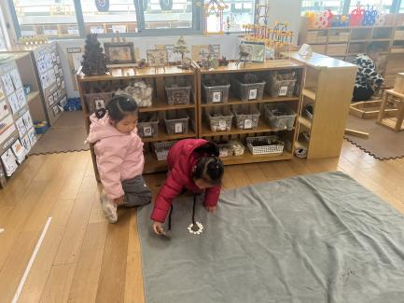
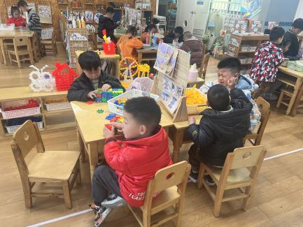
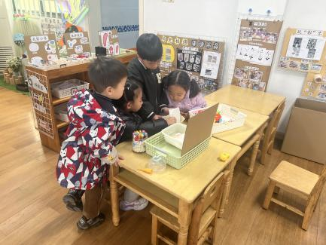
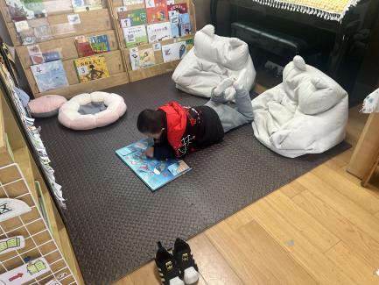

六、温馨提醒
1.明天讲故事是9号华初墨，请提前准备好哦。
2.家中有关于春天的绘本可以带入园，投入到区域中供幼儿阅读。

